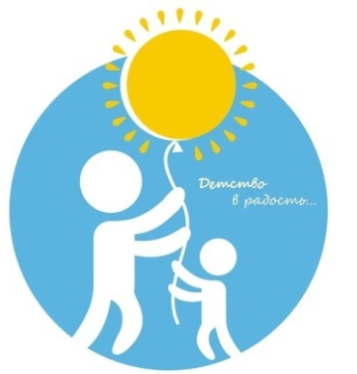
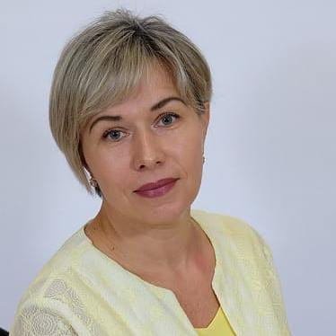

Панкова Наталия Николаевна
специалист консультационного центра,
педагог - психолог
МБДОУ Высокогорский детский сад «Бэлэкэч»

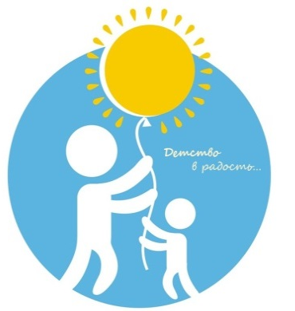
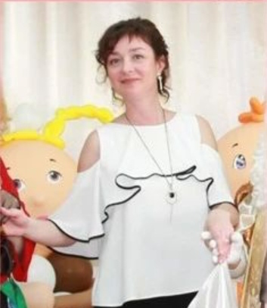

Костюнина Марина Николаевна
специалист консультационного центра,
музыкальный руководитель
МБДОУ Высокогорский детский сад «Бэлэкэч»

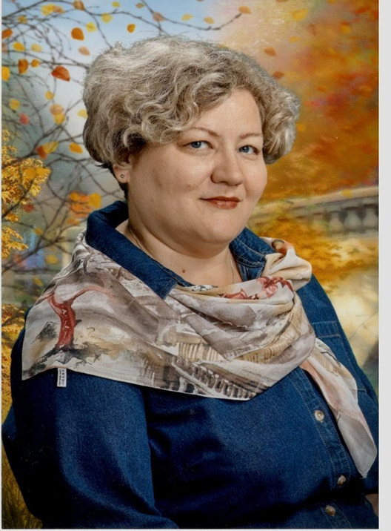

Валеева Люция Наилевна
специалист консультационного центра,
учитель – логопед
МБДОУ Высокогорский детский сад «Бэлэкэч»

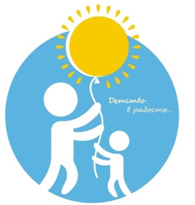
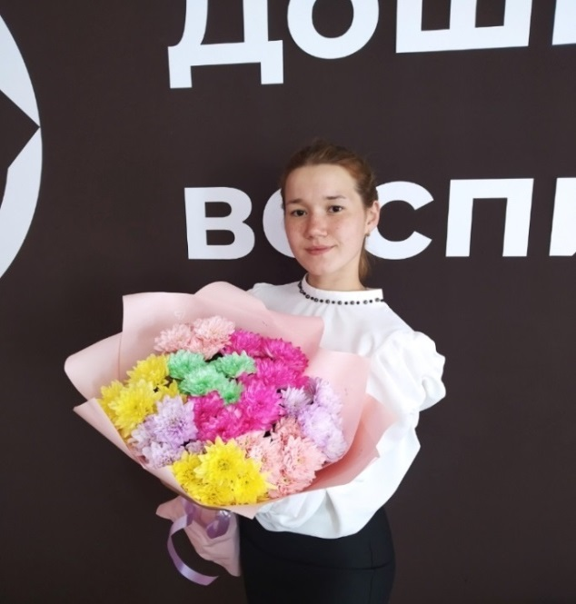

Набиева Алина Халиловна
специалист консультационного центра,
инструктор по физической культуре
МБДОУ Высокогорский детский сад «Бэлэкэч»

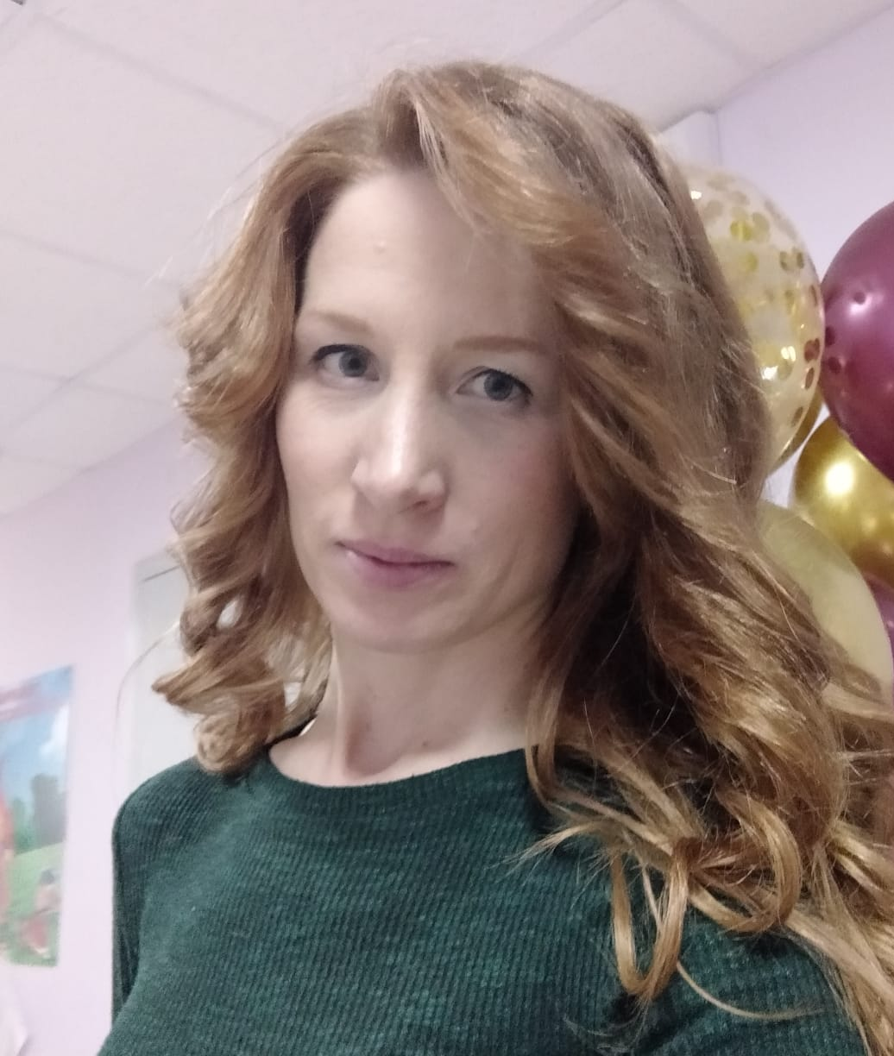

Бусарева Светлана Владимировна
специалист консультационного центра,
воспитатель
МБДОУ Высокогорский детский сад «Бэлэкэч»

